Сказочки
Сказки, придуманные и нарисованные детьми, родителями и воспитателями второй младшей группы ГБОУ СОШ № 2044
г. Москва, 2015 г.
Козлята спасают маму.
Жила – была коза с козлятами. Уходила она в лес есть траву шёлковую, пить воду студёную. Как только уйдёт – козлята запрут избушку, а сами никуда не выходят.
Однажды коза очень долго не возвращалась домой – видимо что-то случилось. Делать нечего, пошли козлята свою маму выручать. Они догадались, что во всём виноват серый волк. Он давно в лесу всех в страхе держал.
Подкрались козлята к его дому и увидели в окне козу, связанную верёвками, а рядом волка довольного. Подумали они и решили выманить серого из дома. Взяли козлята палки и камни, окружили дом. Стали они что есть силы стучать в стены. Волк выбежал посмотреть, что происходит, но никого не увидел. Все козлята быстро спрятались в кустиках. Тем временем, один из козлят забрался на крышу и залез в трубу, чтобы освободить маму-козу. Козлята выскочили из кустов, набросились все вместе на волка и крепко связали его верёвками. А потом пришёл медведь, которого козлята позвали на помощь. Он выгнал волка из леса, и с тех пор все счастливо и весело живут.

Сказку придумали и нарисовали рисунок Иришка и
Наталья Елисеевы.

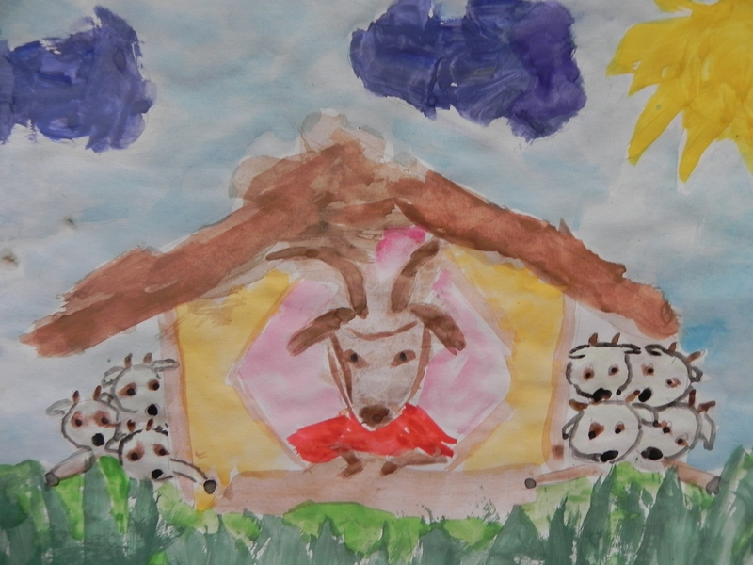

Чистая морковка.

Жили-были мама Зайчиха и маленький сынок Зайчик. Мама посадила в огороде морковку. Морковки выросло много-много. Зайчик захотел её сразу съесть. А мама Зайчиха не разрешила. Надо морковку вымыть. Но вот вода-то закончилась. Что же делать? Так хочется морковки! Потом пошёл дождик и налил много воды. Зайчик вымыл морковку. Он очень любил её грызть. Надо только всё-всё сначала мыть, чтобы не болел живот.
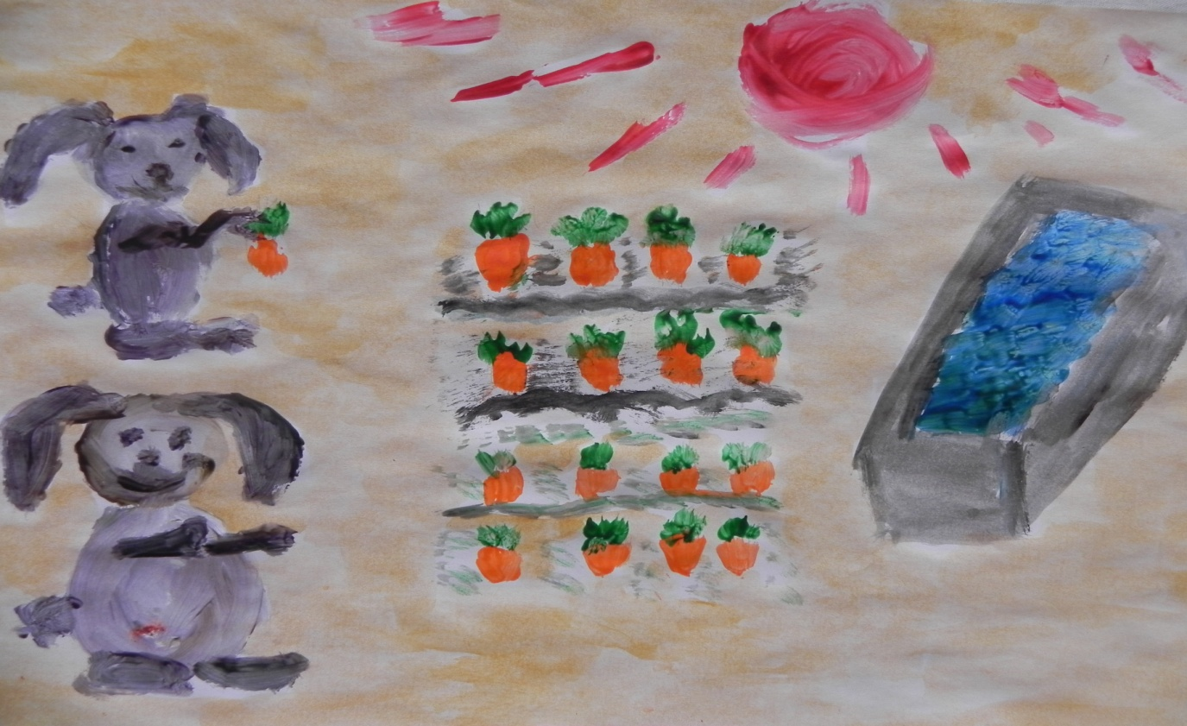

Сказку придумали и нарисовали рисунок Серёжа Антонов и его мама.

Друзья Колобка.

Гулял однажды в лесу Бельчонок. Вдруг увидел он Ёжика и Зайчика. Они были грустные-грустные. Бельчонок спросил: “Почему вы такие грустные?” А Зайчик отвечает: “Я видел Клобка. Он катился по дорожке. Мне его жалко. Ведь в лесу живёт Лиса. Она его съест. Вот мы с Ёжиком и не знаем, как ему помочь.” Бельчонок сказал: “А я знаю! Я быстро бегаю. Побегу к Маше. Она Медведю пирожки пекла. Попрошу у неё немножко.”
Бельчонок побежал к Маше. Маша дала ему целую корзинку пирожков. Бельчонок вместе с Зайчиком и Ёжиком отнесли их Лисе. Они попросили её не есть Колобка, а съесть лучше пирожки. Лиса согласилась. А Ёжик, Зайчик и Бельчонок стали дружить с Колобком.

Сказку придумали и нарисовали рисунок
Тая Кузнецова, Глаша Цветкова,
воспитатели 2-й младшей группы.

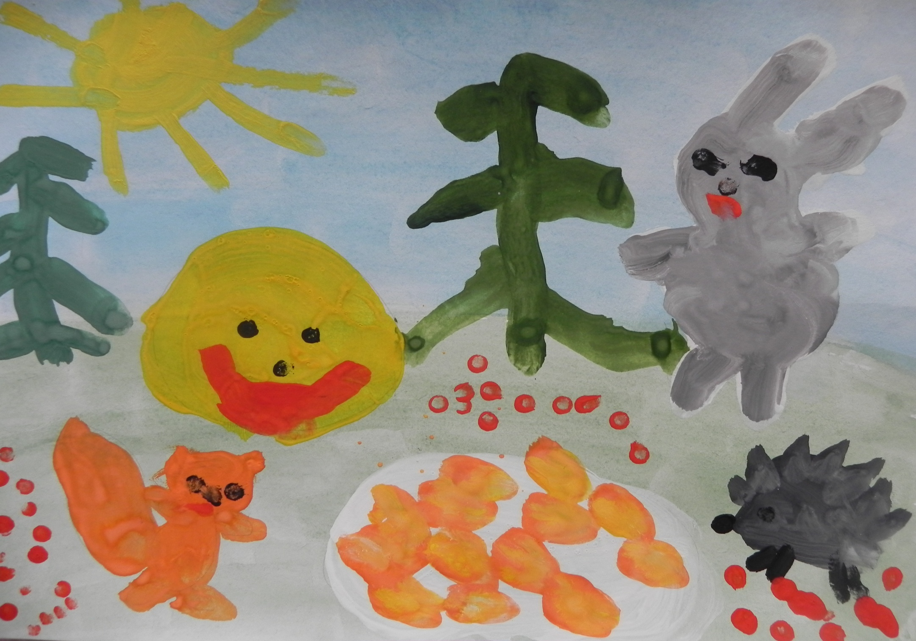

Добрая лиса.

Жили-были Кот и Петух. Кот пошёл на рыбалку. А Петух остался дома и заболел. Вдруг пришла Лиса. Она стала звать Петуха. Но Петушок сказал: “Я не могу выйти, у меня температура большая.” Лиса пожалела Петушка. Она пошла домой и принесла ему лекарство и зёрнышки. Петушок съел таблетку и зёрнышки и выздоровел. А Лиса уже не захотела есть Петуха. Она же его спасла от болезни!
Вернулся с рыбалки Кот. Он обрадовался, что Петушок выздоровел. Кот угостил Лису рыбкой. Они все стали дружить.

Сказку придумали и нарисовали рисунок
дети и воспитатели 2-й младшей
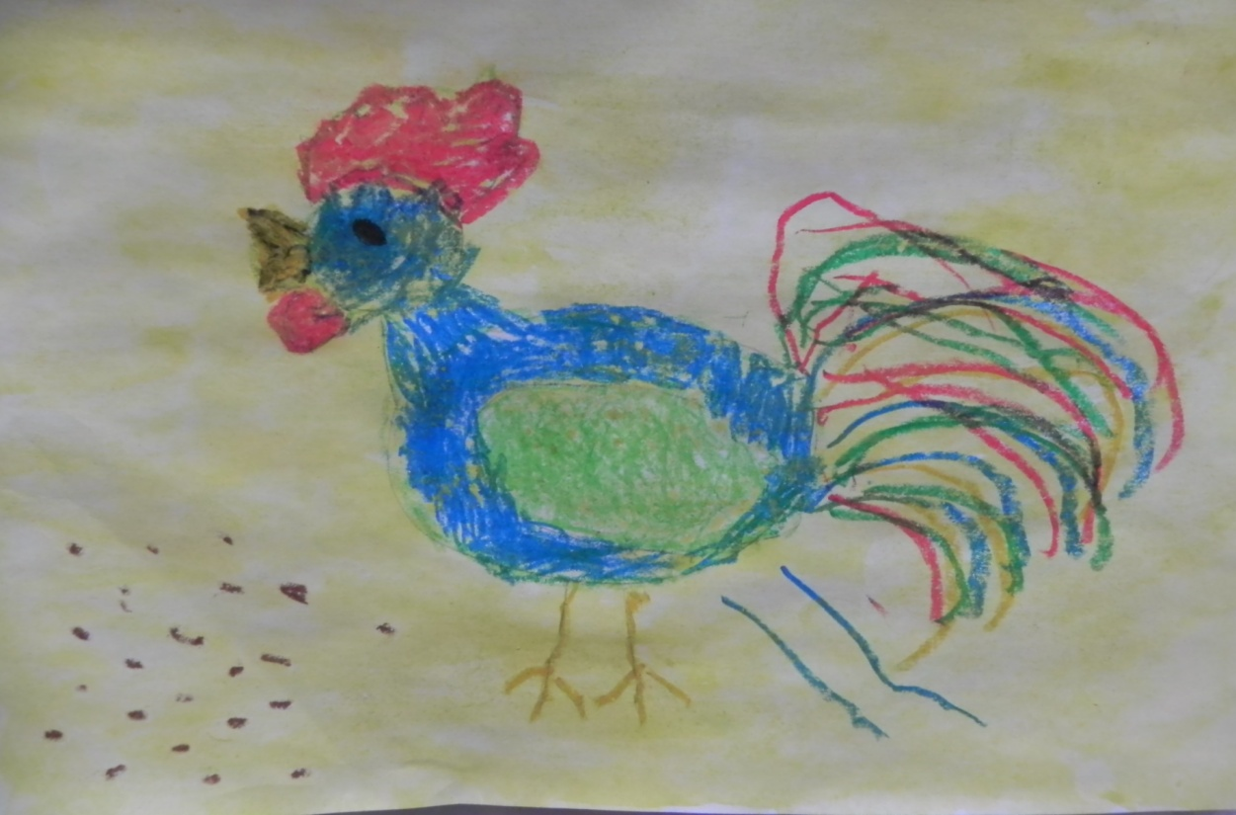
группы.

Козлята и Зайчонок.

Жила-была Коза с козлятами. Коза пошла в магазин. Она велела козлятам сидеть тихо и никому не открывать дверь. Можно только их другу Зайчонку. Когда пришёл Зайчонок, он запел песенку:
Я хороший Зайчик
Друзей своих люблю!
Я весёлый Зайчик
Песенку пою!
Козлята открыли Зайчонку дверь. Они стали угощать своего друга. Дали ему котлету – он не захотел. Дали рыбку – тоже не захотел. Тогда дали капусту – Зайчонок обрадовался и съел. Потом друзья стали играть. Больше всего они любили прыгать. Зайчик на печку и козлята на печку. Зайчик на стул и козлята на стул. Стулья все упали кверху ножками. Зайчик прыгнул на люстру, люстра упала и разбилась вся. Пришла из магазина Коза и стала нервничать. Везде такой беспорядок! Коза заставила всех делать уборку. Козлята и Зайчонок пообещали больше так не безобразничать и всегда всё за собой убирать. Мама Коза их простила и позвала пить чай с печеньем.
Сказку придумали и нарисовали рисунок Егор
Сафронов, Василиса Покровская, Рома Терещенков,
воспитатели 2-й младшей группы.
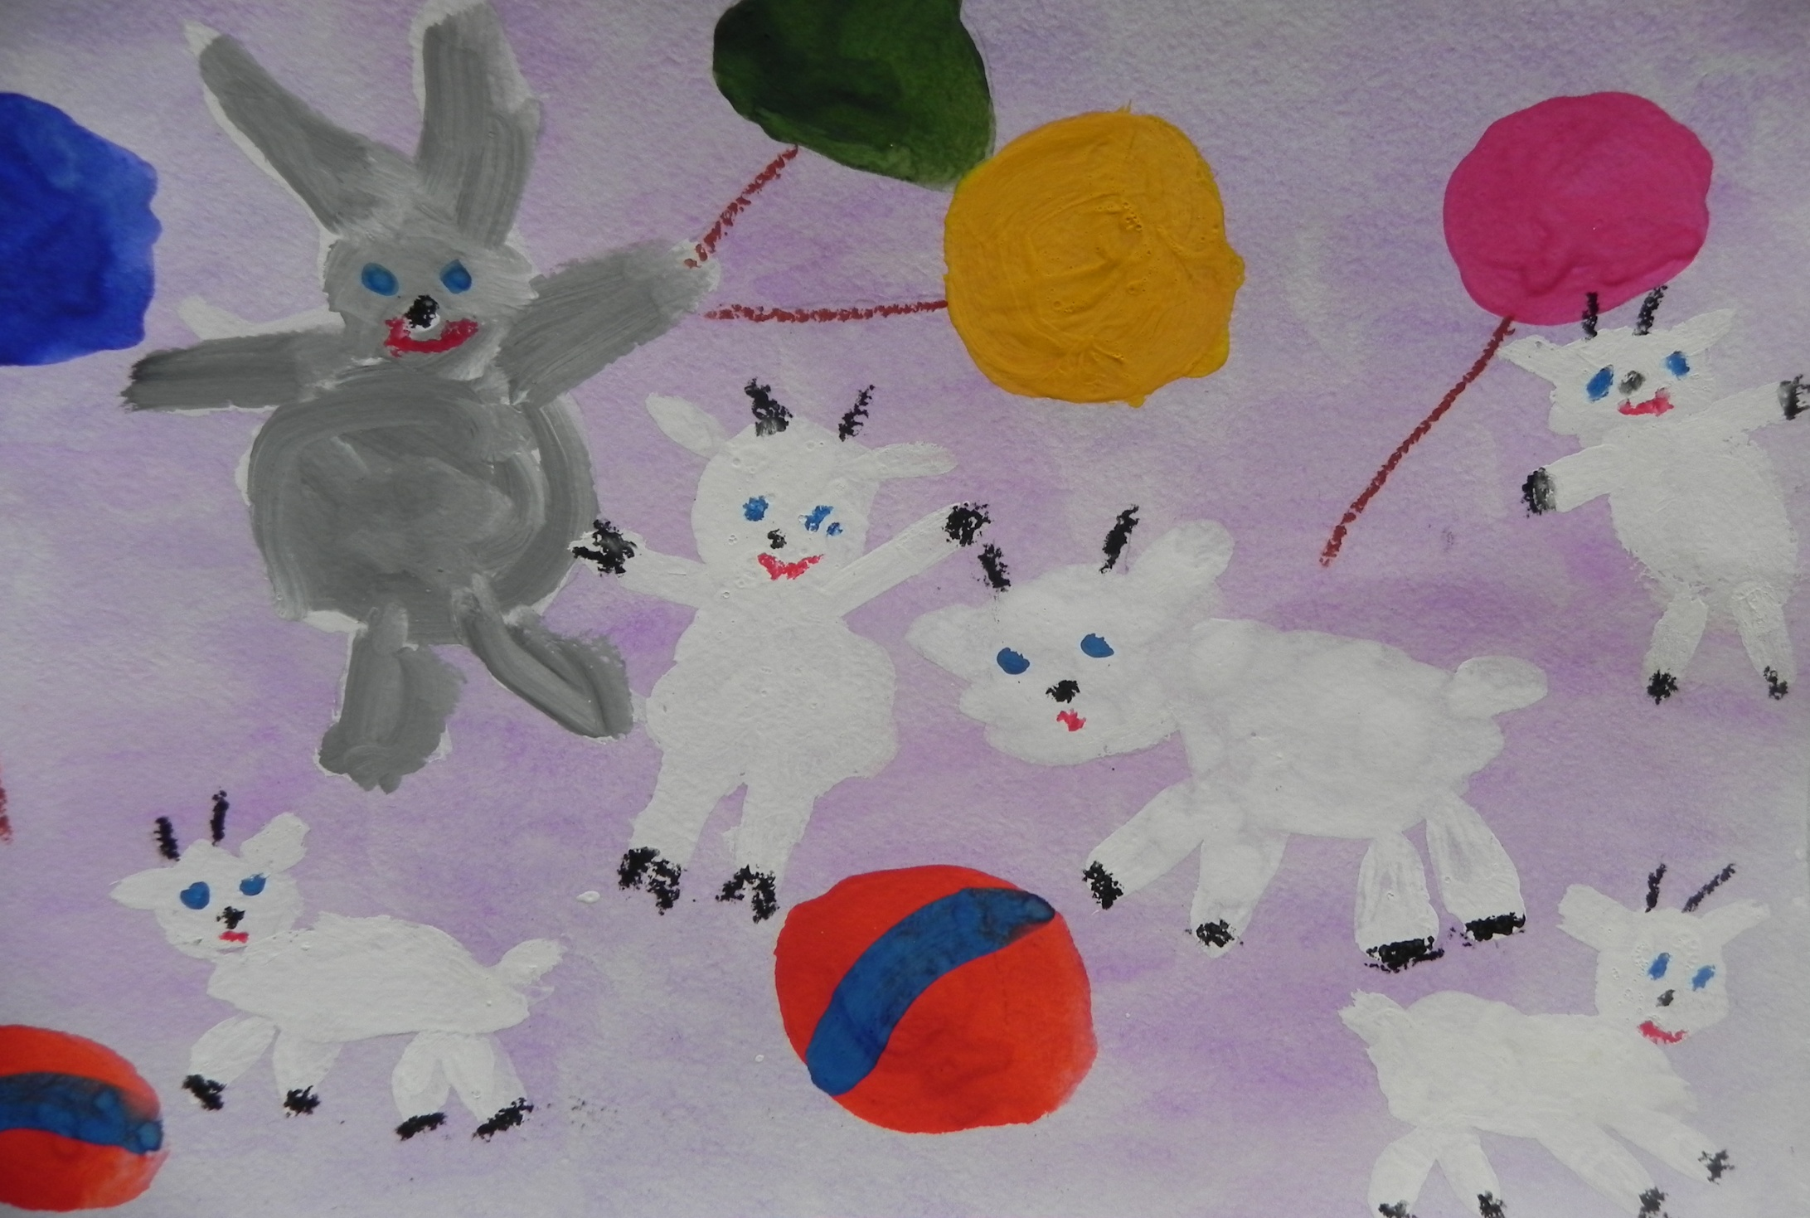
Храбрый мышонок.
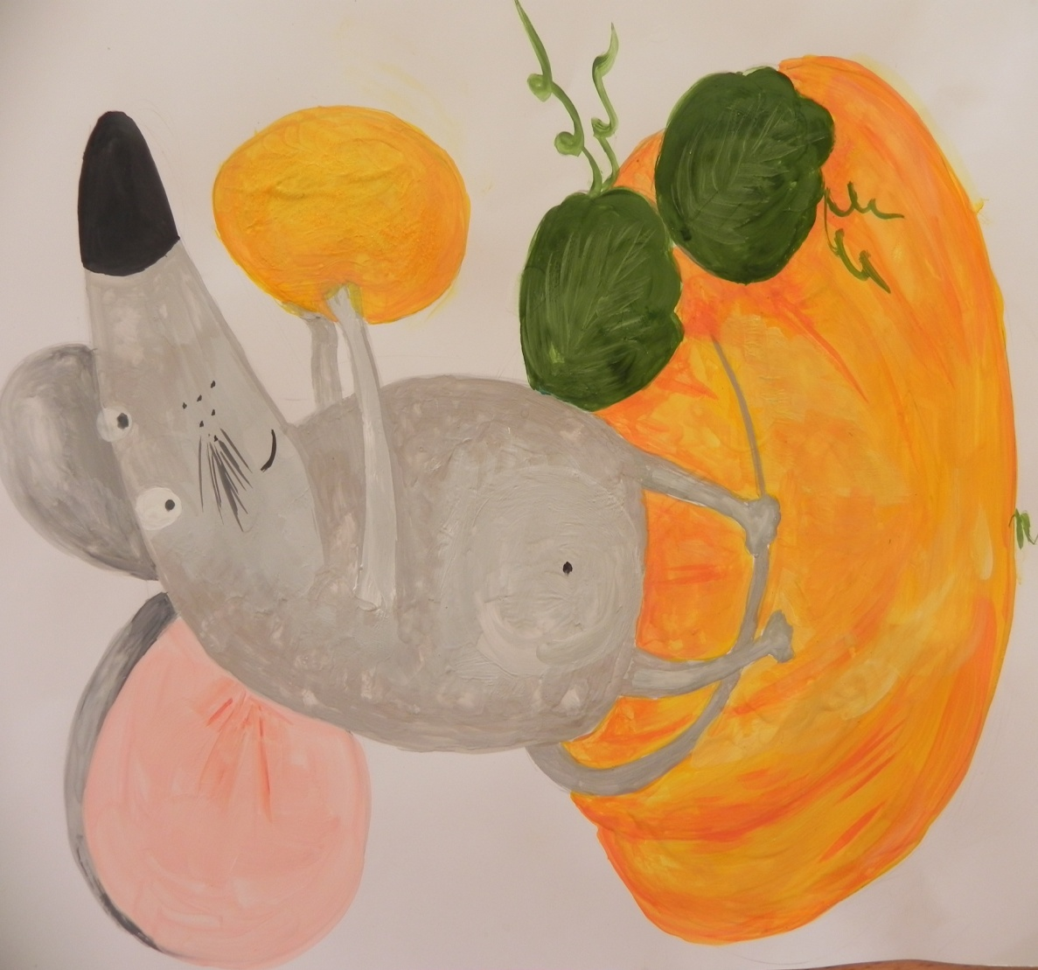
На опушке большого сказочного леса живёт маленький Мышонок. Он очень
умный, добрый и храбрый. Всегда
готов придти кому-нибудь на помощь.
в одну сказку побежит, то в другую.
Вот в сказке ”Курочка Ряба” помог
Деду с Бабкой понять, что не в
золотом яичке счастье. И в “Репке”
без его помощи не справились бы. Не
сидит Мышонок без дела. А люди про
него сказки складывают. Деткам в
забаву да в науку.

Историю придумали и нарисовали
рисунок Ева и Анна Филипповы.

